ГБОУ Гимназия № 295
Фрунзенского района

Конспект открытого урока русского языка
во 2 «Е» классе
Тема: «Неизменяемые слова»

Тип урока – открытие новых знаний
и способов действий

Программа: «Начальная школа XXI век»

Учитель: Куценко Ярославна Олеговна

Санкт-Петербург
2019г.

Цель урока: познакомить со словами, форма которых не меняется
Задачи:
- Обогащать устную и письменную речь учащихся
- Развивать интерес к изучению русского языка
- Отрабатывать умение работать по алгоритму
- Познакомить с новыми словарными словами пальто, кино

Планируемые результаты
Познавательные УУД:
- самостоятельно формулируют тему и учебные задачи урока после предварительного обсуждения;
- умеют работать по алгоритму, устанавливать аналогии, проводить сравнение;
Регулятивные УУД:
- демонстрируют сотрудничество с учителем при решении языковой проблемы;
- умеют анализировать и исправлять ошибки;
- осуществление пошагового продвижения от наблюдений к обобщению.
Коммуникативные УУД:
- развивают умение формировать и высказывать собственное мнение;
- проявляют способность аргументировать свою позицию, свой ответ;
Личностные УУД:
- проявляют учебно-познавательную мотивацию;
- проявляют способность к самооценке;
- оценивают свою активность в деятельности, проявляют старание и терпение в работе;
- выражают доброжелательность в деловых партнерских взаимоотношениях

Самоанализ урока русского языка во 2 Е классе ГБОУ Гимназия №295
Учитель: Куценко Я.О.
Тема урока «Неизменяемые слова», программа «Начальная школа XXI век»
Цель урока: познакомить со словами, форма которых не меняется
Задачи:
1. Обогащать устную и письменную речь учащихся
2. Развивать интерес к изучению русского языка
3. Отрабатывать умение работать по алгоритму
4. Познакомить с новыми словарными словами пальто, кино

Планируемые результаты
Познавательные УУД:
- самостоятельно формулируют тему и учебные задачи урока после предварительного обсуждения;
- умеют работать по алгоритму, устанавливать аналогии, проводить сравнение;
Регулятивные УУД:
- демонстрируют сотрудничество с учителем при решении языковой проблемы;
- умеют анализировать и исправлять ошибки;
- осуществление пошагового продвижения от наблюдений к обобщению.
Коммуникативные УУД:
- развивают умение формировать и высказывать собственное мнение;
- проявляют способность аргументировать свою позицию, свой ответ;
Личностные УУД:
- проявляют учебно-познавательную мотивацию;
- проявляют способность к самооценке;
- оценивают свою активность в деятельности, проявляют старание и терпение в работе;
- выражают доброжелательность в деловых партнерских взаимоотношениях

На уроке применялись следующие формы работы – фронтальная, индивидуальная, работа в парах; методы работы – словесный, решение проблемной ситуации, практический метод
Была проведена работа с учебником: изучение теоретического материала, выполнение упражнения. Использовались дополнительные материалы – кроссворд, карточки с заданием, дифференцированное задание на дом.

Ход урока
Этап урока | Деятельность учителя | Деятельность уч-ся | Наглядный материал
- Мотивирование к учебной деятельности | Приветствует уч-ся  Прозвенел звонок для нас!  Все вошли спокойно в класс,  Встали все у парт красиво,  Поздоровались учтиво.  - Ребята, поздоровайтесь с нашими гостями и тихо садитесь на свои места. | Проявляют готовность к работе на уроке | 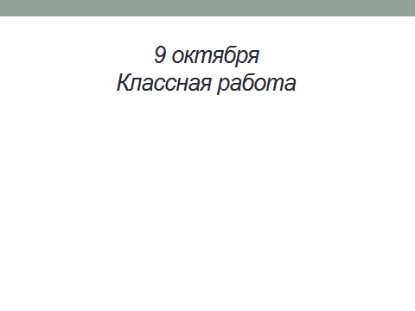
- Чистописание  Пальчиковая гимнастика | - Откройте рабочие тетради.  Проверьте, у всех должно быть записано число и вид работы - 9 октября, Классная работа  - Подготовим наши пальчики к письму.  Взгляните на доску. Пропишите красиво первую и вторую строку букв.  Следите за правильным положением ваших тетрадей, посадкой. Держите правильно ручку при письме. | Делают упражнения «Я здороваюсь везде…»  Прописывают: | 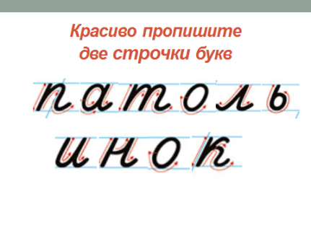
- Словарно-орфографическая работа | -Взгляните внимательно на первую и вторую последовательность букв, которые вы прописали.  -Попробуйте составить из этих букв слова.  -Слова пальто и кино – словарные. Проговорим слова орфографически.  Запишем их в тетради, отметим непроверяемые орфограммы, поставим ударения.  - Составим и запишем по два словосочетания с новыми словарными словами | Ставят буквы в нужном порядке.  Получают 2 слова: пальто и кино  Записывают слова в тетрадь, обозначают орфограммы, проговаривают, запоминают правописание.  Предлагают варианты словосочетаний. Записывают в тетрадь, прорабатывают орфограммы. | 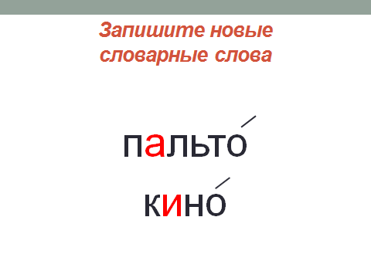
- Постановка учебной задачи  . | Одно из словарных слов, с которым вы сейчас познакомились, поможет вам определить тему сегодняшнего урока.  На ваших партах листочки с таким же заданием, как на доске.  Прочитайте словосочетания с существительным ваза.  -Меняется ли форма слова ваза?  Как называется изменяемая часть слова?  Выделите окончания во всех формах слова ваза, пользуясь алгоритмом.  -Прочитайте словосочетания с существительным пальто.  Меняется форма слова пальто?  Если форма слова не меняется, мы можем обозначить окончания?  -Как вы думаете, как можно назвать имена существительные, у которых не изменяется форма слова?  Предположите, о чем мы будем говорить сегодня на уроке?  Тема урока -«Неизменяемые слова».  Пользуясь подсказками, проговорим наши учебные задачи: что мы узнаем и чему будем учиться. | Читают словосочетания, отвечают на вопросы  - Да, меняется  - Окончание  Выделяют окончания. Применяют алгоритм:  1.Изменю форму слова по вопросам.  2.Ищу общую часть в формах слова.  3.Изменяемая часть является окончанием  - Нет, форма слова не меняется.  - Нет, не можем  - Неизменяемые  - О неизменяемых словах.  Формулируют учебные задачи  На уроке я узнаю…  Я буду учиться…  Я буду тренироваться… | У учащихся индивидуальные листы с данным заданием.  Алгоритм на стенде  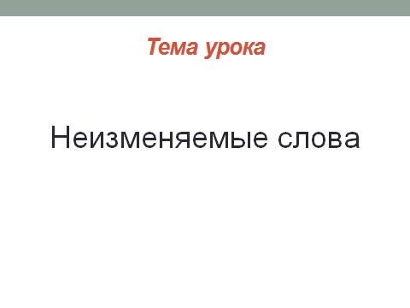
- Усвоение новых знаний и способов действий  Неизменяемые слова  Лексическая работа  Рефлексия | - Ребята, интересно вам узнать, какие еще неизменяемые слова есть в русском языке?  Откройте учебник на стр. 74.  Найдите и прочитайте рубрику «Тайна языка»  - Итак, ребята, что важно запомнить про неизменяемые имена существительные?  - Как вы думаете, откуда появились в русском языке такие непослушные слова?  Предлагаю разгадать кроссворд, в котором загаданы неизменяемые существительные. Можете пользоваться подсказкой в рубрике «Тайны языка». Работать будете в парах. Кроссворд перед вами на листах.  Пара, закончившая разгадывать кроссворд, «построит домик»  Проверим кроссворд  Какой вопрос вызвал затруднение? Все ли слова легко было отгадать?  - Пианино. Это слово появилось во французском языке, потом попало в итальянский, затем в русский язык.  - Радио.Слово пришло к нам из немецкого языка.  - Пони - из английского языка  - Кенгуру. Слово попало к нам из английского языка.  - Меню - имеет французские корни  Просигнальте мне своими цветочками-светофорами, как вы оцениваете свою работу при разгадывании кроссворда.  Ребята, если вам интересно узнать, какие еще слова-иностранцы живут в русском языке, вы можете заглянуть в словарь иностранных слов(учитель демонстрирует словарь) | Проявляют интерес  Читают теоретическую часть и примеры неизменяемых существительных  - У этих слов одна форма, они не изменяются и не имеют окончания.  - Из других языков  Работают в парах, разгадывают кроссворд.  Читают вопросы, называют слова-отгадки.  Показывают светофорчики. | У учащихся на листах кроссворд с вопросами.  К М  Е Е  П И А Н И Н О  О Г Ю  Н У  И Р А Д И О  У  - Очень музыку любили  Две сестры – Наташа с Ниной.  И поэтому купили  Им большое …  - Без языка живет,  Но говорит и поет.  - Маленькие кони  Добрые тихони,  Кушают с ладони.  Все зовут их …  - Мама, по делам спеша,  В сумке носит малыша.  Скачет с ним на всём пару  Австралийский –  - В нем все блюда на виду,  Выбирай себе еду
- Физминутка | Ветер тихо клен качает,  Вправо, влево наклоняет.  Раз наклон, два наклон –  Зашумел листвою клен. | Сидя выполняют движения за учителем
- Закрепление знаний и способов действий | Выполним упражнение № 3, стр. 75  Прочитайте задание.  Прочитайте образец.  Вам нужно записать следующие 3 предложения. Работать будете самостоятельно.  Просигнальте мне, как вы поняли задание.  Проверка.  Проверьте свои записи с записью на доске.  Оцените свою работу на полях: зеленый кружок - разобрался, без ошибок выполнил упражнение;  желтый – не до конца разобрался;  красный – ничего не понял, не выполнил задание  - Какие слова не изменили свою форму?  - Как мы называем такие слова? | Выполняют упражнение. Обозначают окончания существительных, где это возможно  В зоопарке нет медведя, кенгуру, пони.  Проводят самооценку  -Кенгуру и пони  -Неизменяемые | 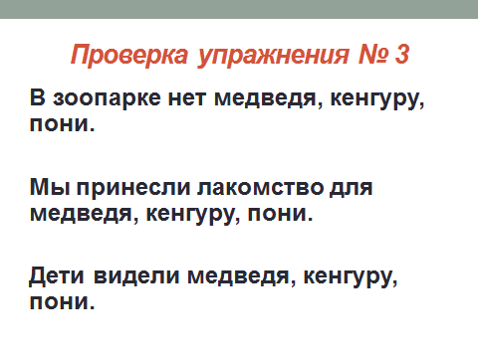
- Сообщение домашнего задания | Найдите на странице 75 упражнение № 5, его вы выполните дома. Прочитайте задание к упражнению.  Вы потренируетесь в подборе нужной формы слова.  Дополнительно я приготовила задание на карточке. Оно непростое. Кто справится – получит оценку в журнал.  Необходимо собрать рассыпавшиеся предложения, поставив слова в нужную форму.  Выполняя это задание, нужно помнить о теме сегодняшнего урока.  - Кто нам напомнит тему урока? | -Неизменяемые слова | На карточках: Предложения рассыпались. Поставь слова в нужную форму, составь и запиши предложения.  - сестра, эскимо,купить,в, кафе,  - недавно, метро, открыли, станция, новый  - до, мы, ехать, вокзал, такси, на
9. Итог урока. Рефлексия | - Ребята, послушайте, какое забавное стихотворение мне попалось.  Осень, дождь, вокруг зонты — надевать пора пальты.  В магазин мы под зонтом  едем с мамой за пальтом.  Вот конец всей суете —  еду в новом я пальте.  Ах, какая красота:  пять карманов у пальта!  А когда я подрасту,  брату я отдам пальту.  Я думаю, что это стихотворение написал Незнайка…  А вы как считаете? Где здесь ошибки?  - Давайте прочитаем стихотворение правильно с точки зрения русского языка. Продолжайте за мной!  - Какие еще неизменяемые имена существительные вы теперь знаете? Приведите примеры.  - Почему они называются неизменяемыми?  Оцените свою работу на уроке.  Урок окончен. | - Слово пальто нельзя изменять, у него всегда одна форма и нет окончания. Слово пальто – неизменяемое!  Заканчивают стихотворные строки словом пальто в его единственно правильной форме.  Приводят примеры.  -У этих слов всегда одна форма и нет окончания.  Демонстрируют светофорчики. | 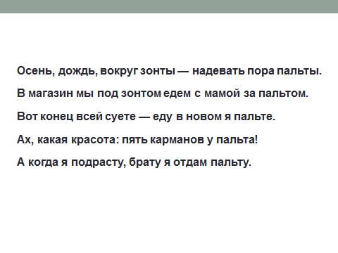

Обозначь окончания имён существительных  там, где это возможно |  | Обозначь окончания имён существительных  там, где это возможно
новая ваза | новое пальто | новая ваза | новое пальто
в новой вазе | в новом пальто | в новой вазе | в новом пальто
у новой вазы | у нового пальто | у новой вазы | у нового пальто
новой вазой | новым пальто | новой вазой | новым пальто

Обозначь окончания имён существительных  там, где это возможно |  | Обозначь окончания имён существительных  там, где это возможно
новая ваза | новое пальто | новая ваза | новое пальто
в новой вазе | в новом пальто | в новой вазе | в новом пальто
у новой вазы | у нового пальто | у новой вазы | у нового пальто
новой вазой | новым пальто | новой вазой | новым пальто

Обозначь окончания имён существительных  там, где это возможно |  | Обозначь окончания имён существительных  там, где это возможно
новая ваза | новое пальто | новая ваза | новое пальто
в новой вазе | в новом пальто | в новой вазе | в новом пальто
у новой вазы | у нового пальто | у новой вазы | у нового пальто
новой вазой | новым пальто | новой вазой | новым пальто

- Очень музыку любили
Две сестры – Наташа с Ниной.
И поэтому купили
Им большое …

- Без языка живет,
Но говорит и поет.

- Маленькие кони
Добрые тихони,
Кушают с ладони.
Все зовут их …

- Мама, по делам спеша,
В сумке носит малыша.
Скачет с ним на всём пару
Австралийский –

- В нем все блюда на виду,
Выбирай себе еду

